ACME-EXPLORER Code-JOH

Análisis de índices con las herramientas *indexstats* y *explain*

## Trips

Para los viajes se crearon los siguientes índices:



Fig.1 Índices creados para Trip

El objetivo de estos índices es ayudar en la búsqueda de viajes cuando los actores usen su *finder* definido. En Studio3T tenemos estos índices definidos:

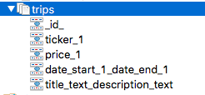

Fig. 2 Índices creados en la bd

En el caso del índice tipo *text* se le ha dado pesos a cada uno de los atributos que lo forman, siendo el *ticker* el de mayor peso.

Usando la herramienta indexstats sobre la colección trips obtenemos lo siguiente:

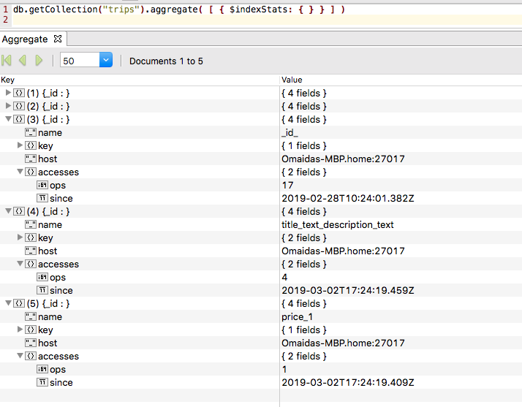

Fig.3 Uso de los índices indicado en accesses/*ops*

El índice _id_ tiene en *accesses* 17 operaciones, lo que indica que se ha accedido al índice 17 veces.

La siguiente consulta busca los viajes que tengan en *title* o *description* la palabra “*valentine”*.

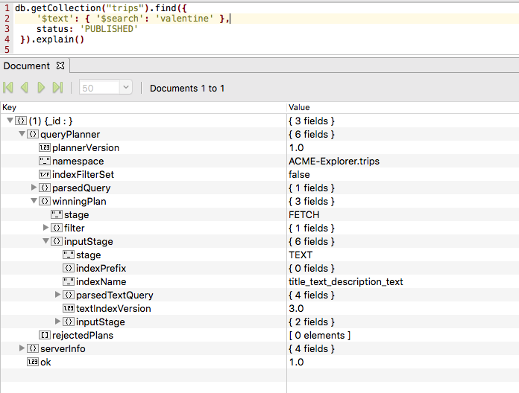

Fig. 4 Uso del índice para *title* y *description*

Ejeuctando un *explain()* después de la consulta tenemos en detalle todo lo que hace Mongo para ejecutarla, en estos momentos lo que nos interesa es descubrir si Mongo hace uso de algún índice.

En Fig. 4 podemos observar que en la sección *winningPlan* en el *inputStage* en el campo *indexName* indica el nombre del índice usado, que en nuestro caso es el índice vinculado a *title* y *description*. En este caso *stage* tiene el valor TEXT que indica que se uso un *text* *index*, que es precisamente el índice conjunto de *title* y *description*.

Ejecutando la agregación *indexstats* comprobemos que realmente el índice se usó verificando el aumento del valor de *ops.*

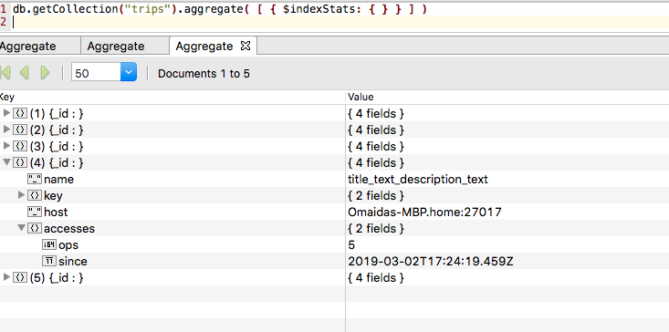

Fig. 5 Uso del índice después de la ejecución de la consulta

Vemos que claramente el numero de *ops* aumentó en 1.

Es válido aclarar que la ejecución de *explain()* no ejecuta en sí la consulta, lo que hace es mostrar el plan de ejecución del gestor de base de datos, para poder ver que el numero de *ops* incrementa hay que ejecutar la consulta sin *.explain()*

Realicemos otra consulta para buscar los viajes dentro de un rango de precio:

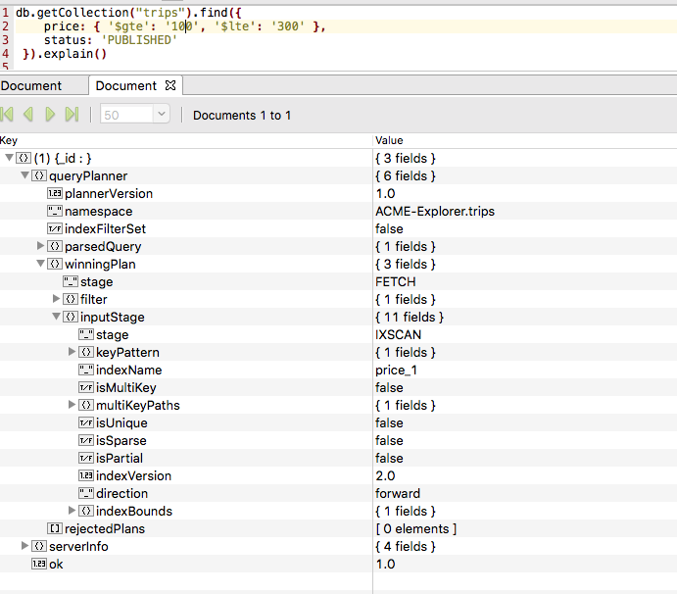

Fig.6 Uso del índice para *price* en *trips*

En Fig. 6 observamos que se usó el índice, el *stage* comienza con IXCAN (operación que indica que se estaba escaneando un índice) y el *indexName* es price_1.

Ejecutando la agregación *indexstats* comprobemos que realmente el índice se uso verificando el aumento del valor de *ops.*

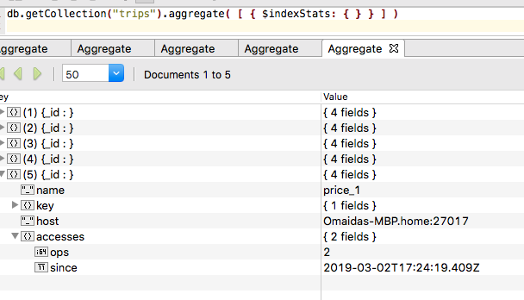

Fig. 7 Uso del índice *price_1*

Efectivamente el numero de *ops* aumento en 1 con respecto al número mostrado en Fig. 1.